Informacja prasowa
wrzesień 2020, Wrocław

Kuchenka gazowa w kuchni – sprawdź, jaki przepis rekomendują profesjonalni kucharze i dlaczego gotują na gazie?

Kupując kuchenkę, często rozważamy wybór między gazową a indukcyjną. Jak się okazuje, nawet profesjonalni kucharze wybierają tę pierwszą. Dlaczego zatem kuchenka gazowa to dobre rozwiązanie? Sprawdźcie, a przy okazji skorzystajcie z przepisu na pyszną zupę z ciecierzycy!

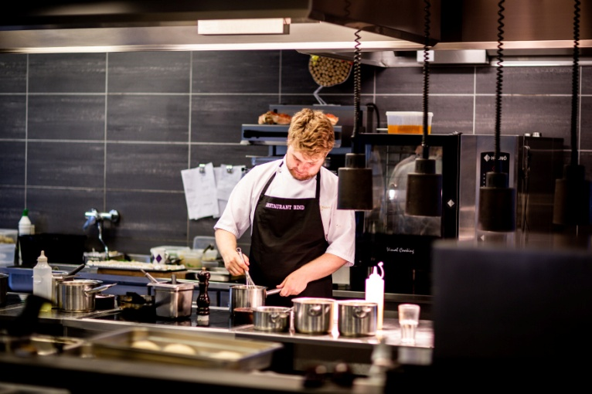
Kuchenka gazowa w kuchni

Kuchenka gazowa sposobem na oszczędzanie?
Istotnym czynnikiem, dostrzeganym zarówno przez profesjonalnych kucharzy, jak i indywidualnych użytkowników jest koszt gazu w stosunku do energii elektrycznej. Kuchenka gazowa w kuchni to dobry sposób na zaoszczędzenie gotówki, którą przeznaczyć możemy np. na kurs gotowania lub zakup nowych akcesoriów kuchennych. Państwowa Służba Regulacji Energetyki wskazała także, że za metr sześcienny gazu odbiorcy w najbliższym czasie zapłacą średnio o 15-23% mniej. Oszczędności te mogą się zwiększyć, zwłaszcza jeśli dużo gotujemy. Czy można jednak jeszcze bardziej oszczędzić, gotując na gazie? Jest to możliwe bowiem, jak pokazują wyniki badań przeprowadzonych przez Zakład Oszczędności Energii i Ochrony Powietrza Głównego Instytutu Górnictwa na zlecenie Solgaz – kuchenka z serii „gaz pod szkłem” zapewnia do 50% mniejsze zużycie gazu niż tradycyjne urządzenia. Co więcej, rozwiązanie gaz pod szkłem posiada też dodatkowe „darmowe” pole, czyli specjalne miejsce, oznaczone paskami, które nagrzewa się podczas gotowania, nie pobierając przy tym gazu.

Jak wydobyć wyjątkowy smak potraw?
Jak mówi kucharz z Dworu Korona Karkonoszy: potrawy przygotowywane na gazie mają głębszy smak, a sam proces gotowania jest zupełnie inny, niż w przypadku gotowania na płycie indukcyjnej. To właśnie smak ostatecznie świadczy o walorach przygotowanego jedzenia, dlatego najlepsi kucharze znają zasady budowania smaku w trakcie gotowania. Niektóre potrawy potrzebują wysokiej temperatury, inne wręcz przeciwnie. Cała sztuka polega na tym, by wiedzieć które. Wykwintne dania wymagają często gotowania wielu składników na raz. Rozbudowane modele kuchenek typu gaz pod szkłem mogą posiadać nawet 5 pól grzejnych plus pola darmowe. Dzięki temu wszystko jest ciepłe na czas.

Kiedy estetyka ma znaczenie
Kuchenka gazowa gaz pod szkłem to rozwiązanie, które docenią zarówno pracownicy gastronomii, obsługujący setki gości i lubiący porządek w swoim miejscu pracy, jak też indywidualni odbiorcy, którzy gotują obiad dla siebie lub rodziny, a nie chcą później tracić czasu na szorowanie przypalonych palników. - Gaz pod szkłem to urządzenie łatwe i przyjemne w utrzymywaniu czystości. Ponadto, w ferworze gotowania brak otwartego ognia uratował od zapalenia już nie jedną szmatkę – przyznaje kucharz.

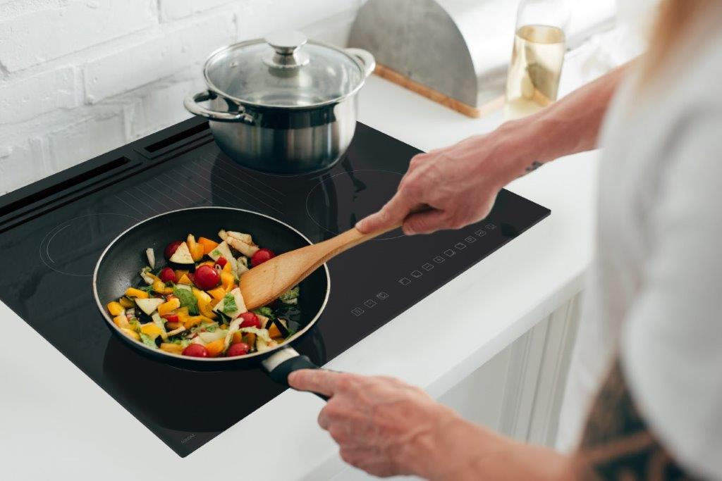
Kuchenka gazowa – gaz pod szkłem

Dodatkowy sprzęt? Zdecydowanie niepotrzebny
Kuchenka gazowa to także rozwiązanie, które nie wymaga od nas inwestycji w garnki ferromagnetyczne (mają grube dno, do którego przykleja się magnes), rekomendowane w przypadku gotowania na indukcji. Dzięki temu nowa kuchenka gazowa od razu po zainstalowaniu może być użytkowana z wykorzystaniem dotychczasowych garnków i patelni.

Uniwersytet Smaku Solgaz prezentuje: przepis na energetyczną zupę z ciecierzycy

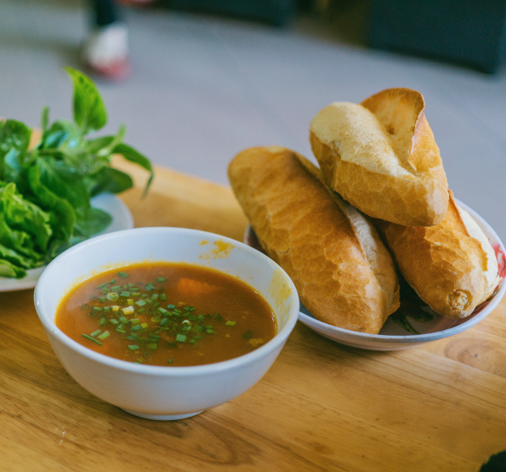
Liczba porcji: 10

Składniki:
Ziemniaki - 1kg
Ciecierzyca - 0,8 kg
Cebula - 0,2 kg
Czosnek - 0,03kg
Boczek wędzony, parzony - 0,2 kg
Rozmaryn świeży - 2 gałązki
Bazylia świeża – 2 gałązki
Lubczyk – 2 gałązki
Bulion warzywny - 1,5 litra
Sól, pieprz biały do smaku

Sposób przyrządzenia:
Suchą ciecierzycę wsypać do garnka, zalać zimną wodą i odstawić na noc do namoczenia. Następnie 1,5 -2 godziny gotować w tej samej wodzie z dodatkiem soli.
Boczek pokroić w paski, cebulę pokroić w kostkę, czosnek posiekać, podsmażyć. Dodać posiekany rozmaryn, lubczyk i bazylię. Zalać bulionem warzywnym, gotować 15 minut. Ziemniaki ugotować, pokroić w plastry grubości 1 cm, grillować na patelni do uzyskania wyraźnych pasków. Do wywaru dodać ziemniaki i ciecierzycę, doprawić do smaku solą i pieprzem, zagotować.

Smacznego życzą:
Solgaz
Kucharze z Dworu Korona Karkonoszy

